




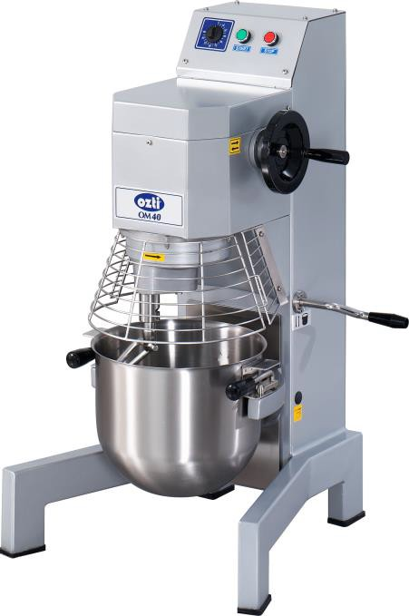


20-40-60 ЛИТРОВЫЙ МИКСЕР
(ЭЛЕКТРИЧЕСКИЙ-ПРОМЫШЛЕННОГО ТИПА)

ИНСТРУКЦИЯ ПО ЭКСПЛУАТАЦИИ

ГОД ПРОИЗВОДСТВА: СЕРИЯ И № :
Адрес производства : Beylikdüzü Eski Hadımköy Yolu 1.Km Büyükçekmece İstanbul/TÜRKİYE

Teл: 0090 212 886 78 00 (8 Линия) Факс : 0090 212 886 66 29

Дата выпуска : 22/12/2011 VER:V 12.03 СТРАНИЦА / ВСЕГО 1/15


СОДЕРЖАНИЕ

СТРАНИЦА № | ТЕМЫ
1 | ОБЛОЖКА
2 | СОДЕРЖАНИЕ
3 | ПРЕЗЕНТАЦИЯ
4 | ТЕХНИЧЕСКИЕ ХАРАКТЕРИСТИКИ
5 | ЭЛЕКТРИЧЕСКАЯ СХЕМА / ПАНЕЛЬ УПРАВЛЕНИЯ
6 | ОБЩИЕ РАЗМЕРЫ
7 | ПРЕДУПРЕДИТЕЛЬНЫЕ ЗНАКИ
8 | ТЕХНИКА БЕЗОПАСНОСТИ
9 | ПЕРЕСТАНОВКА И ПЕРЕНОС
10 | МОНТАЖ МАШИНЫ  МОНТАЖ МАШИНЫ  МОНТАЖ МАШИНЫ  МОНТАЖ МАШИНЫ  МОНТАЖ МАШИНЫ  МОНТАЖ МАШИНЫ  МОНТАЖ МАШИНЫ  МОНТАЖ МАШИНЫ  МОНТАЖ МАШИНЫ  МОНТАЖ МАШИНЫ  МОНТАЖ МАШИНЫ  МОНТАЖ МАШИНЫ  МОНТАЖ МАШИНЫ  МОНТАЖ МАШИНЫ  МОНТАЖ МАШИНЫ  МОНТАЖ МАШИНЫ  МОНТАЖ МАШИНЫ
11-12-13 | ЭКСПЛУАТАЦИЯ МАШИНЫ
14 | ЧИСТКА И УХОД
15 | ГАРАНТИЙНЫЕ УСЛОВИЯ

ВНИМАНИЕ
В здании, промышленном помещении и подобных
местах, оборудование должно соответствовать
инструкциям под названием
«ЭЛЕКТРООБОРУДОВАНИЕ ВНУТРИ ПОМЕЩЕНИЙ»
опубликованным в Официальной газете и должны
быть соблюдены все меры безопасности и охраны жизни и здоровья.
В ПРОТИВНОМ СЛУЧАЕ ФИРМА НЕ НЕСЕТ НИКАКОЙ ОТВЕТСТВЕННОСТИ

2/15


ПРЕЗЕНТАЦИЯ

Уважаемые пользователи,
Благодарим Вас за то, что вы предпочли наш аппарат и за доверие нашей фирме. Наш аппарат используется на данный момент в индустриальных кухнях 75 стран мира. Наш аппарат произведен по международным стандартам. Предупреждаем, что очень важно прочитать инструкцию для правильной, безопасной и долговременной эксплуатации и получения от применения прибора наибольшей пользы. Перед вызовом сервиса пожалуйста обратите внимание на нижеуказанные предупреждения..

Перед установкой аппарата и его эксплуатацией пожалуйста внимательно прочитайте или обеспечьте прочтение настоящей инструкции по применению лицами, которые будут эксплуатировать аппарат,. Эксплуатация аппарата без прочтения инструкции влечёт за собой потерю гарантии оборудования..
•

Внимательно прочтите информацию по монтажу, эксплуатации и уходу в купленной Вами продукции прилагающейся инструкции. Обеспечьте подготовку компетентными специалистами электрооборудования в соответствии с действующим законодательством в месте подключения аппарата до прихода работников комппетентного сервиса с целью монтажа аппарата.
В отношении непонятных вам ситуаций и в случае неуверенности
в правильности ваших действий получите информацию по телефону от ближайшего
к вам компетентного сервиса
Напоминаем вам, что в случае вызова сервиса на место монтажа в неподготовленное
место, вы обязаны будете оплатить простой и ожидание работников сервиса по часовому тарифу.

Надеемся, что вы получите от нашей продукции самую высокую производительность

3/15

☞  ВАША МОДЕЛЬ | OMG – 20  МОНОФАЗНЫЙ ТРИФАЗНЫЙ |  | OMG – 40  МОНОФАЗНЫЙ ТРИФАЗНЫЙ |  | OMG – 60  МОНОФАЗНЫЙ ТРИФАЗНЫЙ
ОБЩИЕ РАЗМЕРЫ (мм) | 600X600X1020 |  | 630X700X1300 |  | 660X820X1320
ОБЩАЯ ЭЛЕКТРОМОЩНОСТЬ (KW) | 0,55 | 0,55 | 1,1 | 1,1 | 1,5 | 1,5
НАПРЯЖЕНИЕ ЭЛЕКТРОПИТАНИЯ (V) | 220 -240 | 380 - 400 | 220 -240 | 380 - 400 | 220 -240 | 380 - 400
РАБОЧАЯ ЧАСТОТА (Гц) | 50 -60 |  | 50 -60 |  | 50 -60
НОМИНАЛЬНЫЙ ТОК (A) | 4,2 | 1,6 | 7,6 | 2,9 | 10 | 3,9
КАБЕЛЬ ПИТАНИЯ | 3X2,5 | 5X2,5 | 3X2,5 | 5X2,5 | 3X2,5 | 5X2,5
МАКСИМАЛЬНЫЙ ШУМ (dBA) | 73 |  | 73 |  | 73
МАКС.НАКЛОН | 5° |  | 5° |  | 5°
КЛАСС | 1 |  | 1 |  | 1
ЗАЩИТНЫЙ КЛАСС | IP X5 |  | IP X5 |  | IP X5
ВЕС НЕТТО (Kг) | 135 |  | 195 |  | 210
ТЕХНИЧЕСКИЕ ХАРАКТЕРИСТИКИ

4/15

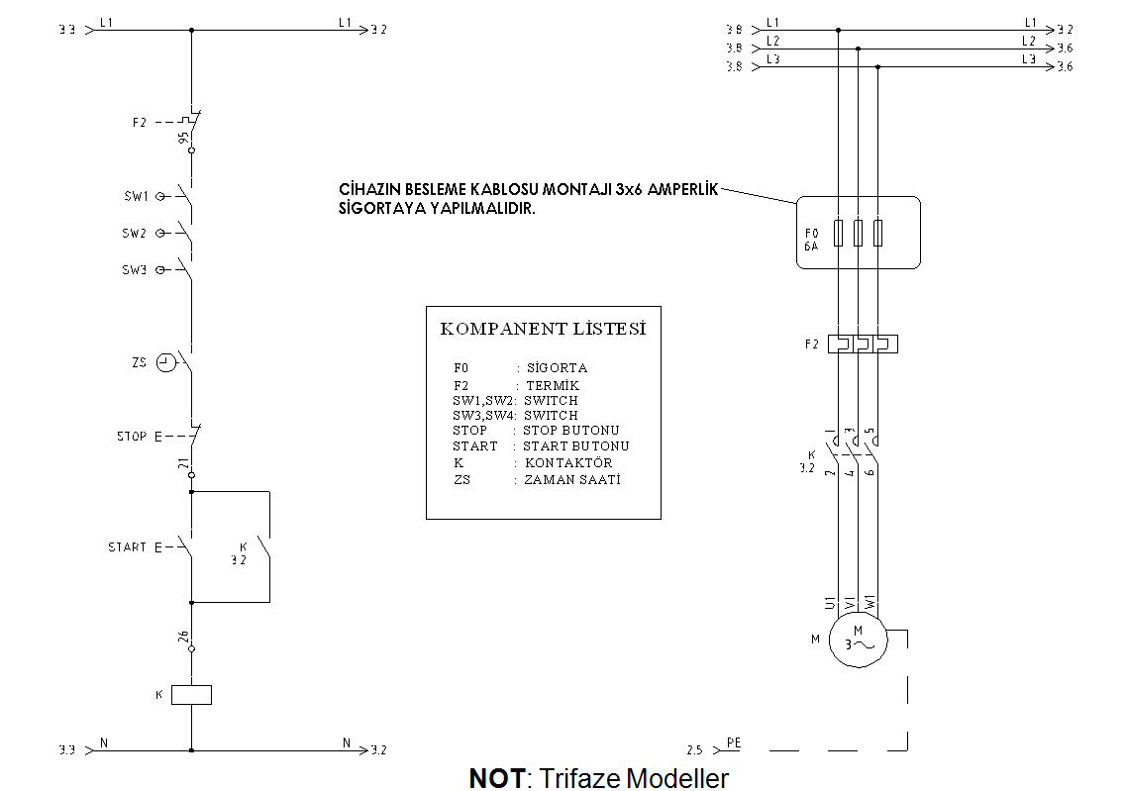
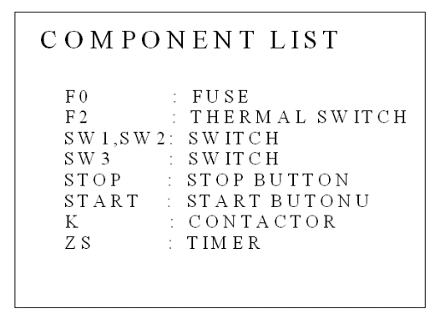
ЭЛЕКТРОСХЕМА

Note: Приборы необходимо устанавливать с внешним предохранителем (Rated:3x6 Amp.)

Примечание : Трёхфазная модель

NOTE: МОДЕЛИ С ЭЛЕКТРОМАГНИТНЫМ КОММУТАТОРОМ

ПАНЕЛЬ УПРАВЛЕНИЯ

КНОПКА ОТКЛ-ВЫКЛ

КНОПКА ОСТАНОВКИ
ТАЙМЕР
Note: МОДЕЛИ С ЭЛЕКТРОМАГНИТНЫМ КОММУТАТОРОМ

5/15

ОБЩИЕ РАЗМЕРЫ

OMG 20 | OMG 40 | OMG 60
600X600X1020 | 630X700X1300 | 660X820X1320

6/15




ПРЕДУПРЕДИТЕЛЬНЫЕ ЗНАКИ

PE

ЗАЗЕМЛЕНИЕ ЭЛЕКТРОСЕТЕЙ ЗАЗЕМЛЕНИЕ

ЭЛЕКТРИЧЕСТВО

ПОКАЗАТЕЛИ ЭЛЕКТРОСОЕДИНЕНИЙ
220 В – 240 В NPE / 50 Гц.
НАПРЯЖЕНИЕ : 220В – 240 В
ПОДКЛЮЧЕНИЕ К ЛИНИИ : МОНОФАЗНОЕ
400 В 3NPE / 50 ГЦ

НАПРЯЖЕНИЕ 400 В
ПОДКЛЮЧЕНИЕ К ЛИНИИ : ТРИФАЗНОЕ
ЗАЗЕМЛЕННАЯ ЛИНИЯ
ЧАСТОТА : 50 Гц.

7/15





ТЕХНИКА БЕЗОПАСНОСТИ

☞ Не мойте водой под напором

☞ Устанавливайте оборудование по действующей инструкции и используйте только в хорошо проветренных местах. Перед установкой и эксплуатацией оборудования изучите инструкцию

☞ Аппарат изготовлен для индустриального применения и должен эксплуатироваться только квалифицированными работниками

☞ Вмешательство в аппарат может осуществлять только производитель или компетентный сервис.

☞ В случае воспламенения аппарата на рабочем месте по какой –либо причине, не паниковать, а незамедлительно закрутить вентили газа и отключить электрические рубильники, затем применить огнетушитель. Ни в коем случае не применяйте воду для тушения огня. Вода только ускорит распространение пламени

8/15

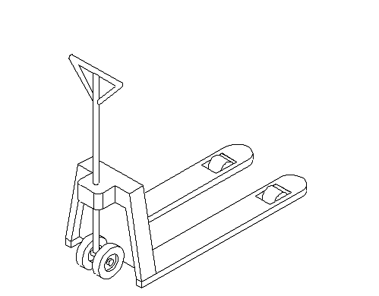
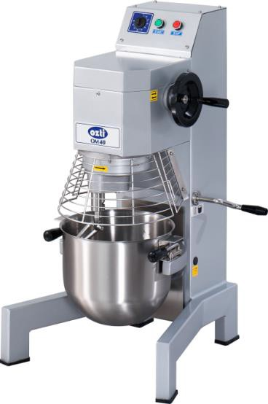
ПЕРЕНОС И ПЕРЕМЕНА МЕСТА

Перемещение; установленный
компетентным сервисом аппарат
может перемещаться на другое место, кабели могут удлиняться,заменяться только компетентным сервисом.

☞ Перед перемещением машины отключить от электросети
☞ Перед перемещением машины отключить от электросети.
☞ Поставтье машину на полозья перевозчика с помощью человеческой силы
☞ В случае если растояние на которое перевозится аппарата далекое двигаться очень медленно, сохраняйте равновесие
☞ Передвигая аппарат не бейте и не роняйте его.

9/15

МОНТАЖ ОБОРУДОВАНИЕ

Нижеуказанные положения должны выполняться со стороны компетентного работника технического сервиса

☞ Все электросоединения аппарата должны быть проверены со стороны компетентного электрика, и подключены к предохранителю на высоте 170 см.

☞ Электрическое подсоединение, для защиты от утечки тока осуществлять с подсоединением в предохранитель питания предохранителя утечки тока 30 мA.

☞ Электрическое питание аппарата должно быть осуществлено с подключением к заземлению на ближайшей электропанели. Показатели предохранителей даны в таблице Техническая характеристика (Страница 4),

10/15

ЭКСПЛУАТАЦИЯ МАШИНЫ

  - Миксер используется в туристических объектах, промышленных кухнях, кухнях предприятий общественного питания, ресторанах, ресторанах быстрого питания, киосках, столовых, патисериях, гостиницах и т.д. Для того, чтобы встряхнуть, смешать пищу и месить мягкое тесто.
  - Перед первоначальным использованием устройство следует вытереть тканью, пропитанной теплой водой и мылом. После такой очистки сосудов и миксера с мылом и водой их следует тщательно промыть большим количеством воды.
  - Соответствующий аксессуар для типа материала, который будет обработан, крепится на вращающемся валу. Пища помещается в сосуд. Потянув за руку рычага сосуда, он должен быть доставлен в верхнее положение.
  - Для работы устройства нажать на кнопку запуска. Скорость вииток устройства устанавливается между 40-160 оборотами в минуту в зависимости от типа процесса и плотности материала.
  - После интенсивной работы машина должна выключаться и отдыхать на полчаса через каждые 3 часа работы.
  - После интенсивной работы машина должна выключаться и отдыхать на полчаса через каждые 3 часа работы
  - Используйте рычаг подъема сосуда, переместив его в нижнее положение, чтобы освободить миксер от вала вращения и вытащить сосуд
ОПЕРАЦИОННАЯ МОЩНОСТЬ
ТИП УСТРОЙСТВА | ВМЕСТИМОСТЬ СОСУДА | КАРТОФЕЛЬНОЕ ПЮРЕ | Фрикаделька | МАКСИМАЛЬНОЕ КОЛИЧЕСТВО ЖИДКОГО МАТЕРИАЛА,  /rpm | МАКСИМАЛЬНАЯ КОЛИЧЕСТВА МУКИ  /об/мин | МАКСИМАЛЬНАЯ МЯГКОСТЬ  ПЕРЕМЕШАТЬ /rpm
20 ЛТ МИКСЕР | 20 LT | 10 KG | 10 KG | 10 LT / 40-100 | 2 KG / 55-60 | 6 KG / 40-80
40 ЛТ МИКСЕР | 40 LT | 20 KG | 20 KG | 24 LT / 40-100 | 6 KG / 55-60 | 16 KG / 40-80
60 ЛТ МИКСЕР | 60 LT | 35 KG | 30 KG | 36 LT / 40-100 | 10 KG / 55-60 | 24 KG / 40-80

Пожалуйста, используйте только по назначению. Это подразделение должно использоваться только квалифицированным персоналом. Перед использованием весь персонал должен прочитать техническое руководство и руководство пользователей .

осторожность!
НИКОГДА НЕ РАБОТАЙТЕ С УСТРОЙСТВОМ БЕЗ НАЗЕМНОГО СОЕДИНЕНИЯ.

Удалите упаковочный материал на устройство в месте установки устройства.
Электроснабжение заговора для заземления. Никогда не работай без заземления.
Поворачивайте потенциометр в положение «1» после каждого использования

Рекомендуется эксплуатировать устройство при температуре от -5 ° C до +4 0 ° C и при
минимальной влажности воздуха 6 5%

11/15

ЭКСПЛУАТАЦИЯ МАШИНЫ

АППАРАТЫ И МОНТАЖ

АППАРАТ МЕШАЛКА
АППАРАТ ЗАМЕШИВАТЕЛЬ ТЕСТА

АППАРАТ
ВЗБИВАЛКА

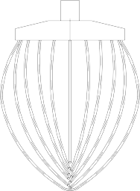
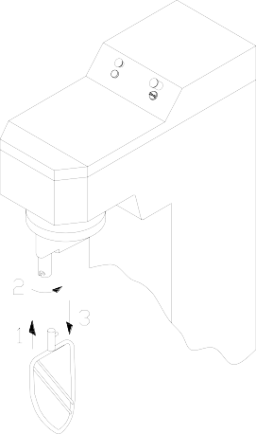
АППАРАТ-ВЗБИВАЛКА: используется для взбивания : яиц, майонеза, крема, смеси из сахара и яиц, кекса и т.п. на скорости в пределах 25/160 оборотов

АППАРАТ-МЕШАЛКА : используется для размешаивания : шоколада, картофельного пюре, смеси из сахара и яиц, майонеза и т.п. на скорости в пределах 25/120 оборотов

АППАРАТ ЗАМЕШИВАТЕЛЬ ТЕСТА : используется для замешивания теста для пиццы, теста хлеба, твердого хлеба, и т.п. на скорости в пределах 25/70 оборотов

ПРИМЕЧАНИЕ : ИСПОЛЬЗОВАНИЕ ОБОРОТОВ ЗАВИСИТ ОТ ПЛОТНОСТИ ПРОДУКТОВ.

МОНТАЖ АППАРАТОВ :
Откройте защитные решетки по обе стороны передней части машины, затем приведите движением № 1 закрепительную деталь в канал и движением № 2-3 закрепите деталь в гнезде. .

12/15


ЭКСПЛУАТАЦИЯ МАШИНЫ

ВНИМАНИЕ ! : Тщательно соблюдайте правила монтажа и эксплуатации аппарата. При поломке аппарата или выходе из строя аппарата известите ближайший компетентный сервис.
ПРИ ПОЛОМКЕ ИЛИ ВЫХОДЕ ИЗ СТРОЯ АППАРАТА ВМЕШАТЕЛЬСТВО МОЖЕТ ОСУЩЕСТВЛЯТЬСЯ ТОЛЬКО СО СТОРОНЫ ПОЛНОМОЧНОГО КОМПЕТЕНТНОГО СЕРВИСА......................... В СЛУЧАЕ ВМЕШАТЕЛЬСТВА В АППАРАТ ЛЮБЫХ ПОСТОРОННИХ ЛИЦ И НЕКОМПЕТЕНТНОГО ПЕРСОНАЛА АППАРАТ ПОТЕРЯЕТ ГАРАНТИЮ.
ПО ЭТОЙ ПРИЧИНЕ НЕ ПОЗВОЛЯЙТЕ НЕКОМПЕТЕНТНЫМ И НЕУПОЛНОМОЧЕННЫМ ЛИЦАМ ПРИКАСАТЬСЯ К АППАРАТУ.
В ДАННОЙ СИТУАЦИИ НИКАКАЯ ФИРМА ПРОИЗВОДИТЕЛЬ НЕ НЕСЕТ ОТВЕТСТВЕННОСТИ. ВО ВРЕМЯ РЕМОНТА НЕ ПРЕДЛАГАЙТЕ СЕРВИСУ ИСПОЛЬЗОВАТЬ НЕОРИГИНАЛЬНЫЕ ДЕТАЛИ НИ ПО КАКОЙ ПРИЧИНЕ. В СЛУЧАЕ ПРИМЕНЕНИЯ ПО КАКОЙ-ЛИБО ПРИЧИНЕ НЕОРИГИНАЛЬНЫХ ДЕТАЛЕЙ В АППАРАТЕ
АППАРАТ ПОТЕРЯЕТ ГАРАНТИЮ.

13/15

ЧИСТКА И УХОД

1. ЧИСТКА:
Перед первой эксплуатацией и после, перед и после каждой последующей эксплуатации (в неподключенном к электричеству состоянии) аппарат необходимо очистить губкой и чистящим средством и промыть большим количеством воды.
Категорически воспрещается использовать для очистки кислоты, порошки и т.п. ХИМИЧЕСКИЕ ВЕЩЕСТВА

2. УХОД :
Периодический уход должен осуществляться техническим работником.Рекомендуем производить уход в зависимости от частоты использования аппарата, но не реже чем раз в 6 месяцев. Не зависимо от того находится ли аппарат под гарантией уход является платным.

СРОК ИСПОЛЬЗОВАНИЯ АППАРАТА
Рекомендуемый срок эксплуатации аппарата при правильных условиях эксплуатации -10 лет.
.

14/15

ГАРАНТИЙНЫЕ УСЛОВИЯ

- Гарантийное свидетельство без даты продажи, заверки фабрики и продающей фирмы не действительны. Для получения гарантийного обслуживания необходимо предъявить гарантийное свидетельство.
- Аппарат с условием, что монтаж произведен в соответствии с указаниями инструкции по монтажу, эксплуатации и уходу, в случае возникновения поломки от бракованных деталей или производственного брака подлежит гарантийному обслуживанию.
- Назначение аварийных ситуаций, вид ремонта и место ремонтирования определяет ………………...
- Выданная гарантия на аппарат с условием, что монтаж произведен в соответствии с указаниями инструкции по монтажу, эксплуатации и уходу, составлена только на данный аппарат, вне этого не дает право на какие либо требования или возмещения ущербов.
- В случае если на нанесенных аппарате гарантийных номерах, модели и серийном номере произведены зачеркивание, зацарапывания и/или изменения, гарантийное обслуживание будет аннулировано.
- Гарантийное обслуживание включает в себя уход и ремонт по поломкам произошедшим от брака деталей или производственного брака в период гарантийного срока.Ремонт поломок и замена деталей включенные в гарантийное обслуживание производятся безвозмездно. В случае замены деталей, расходы оплачиваются...................................
- В период гарантийного срока поломки могут устраняться только ..................................комптетентным сервисом. Вмешательство некомпетентных лиц лишит оборудование гарантии.
- Монтаж должен осуществляться только компетентными работниками технического сервиса. В случае перевода оборудования в другое место известите об этом сервис.
- В случае возникновения каких –либо поломок в период действия гарантийного срока, сообщите об этом сервису.
- Произведенные вне ответственности ………………. операции по погрузке, загрузке и транспортировке и устранение полученного от этого ущерба не включено в гарантийное обслуживание. Подобным образом полученный во время эксплуатации от невключенных в гарантию факторов ущерб и его устранение не подлежит гарантийному обслуживанию.

15/15

